Об объектах для проведения практических занятий
В гимназии оборудованы 42 учебных кабинета, которые оснащены современной интерактивными досками и мультимедийной техникой.
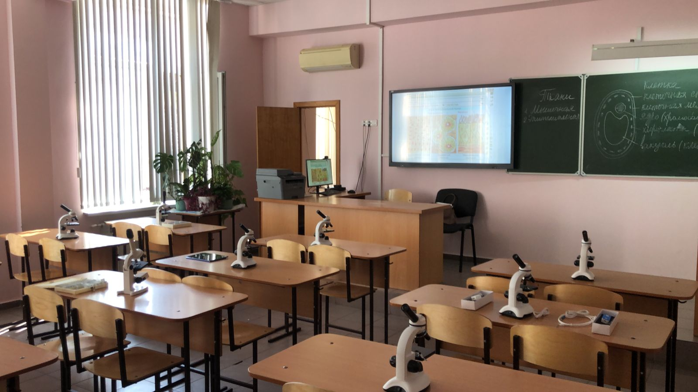
На третьем этаже здания административного корпуса расположены 2 спортивных зала, на третьем этаже пристройки - актовый зал.
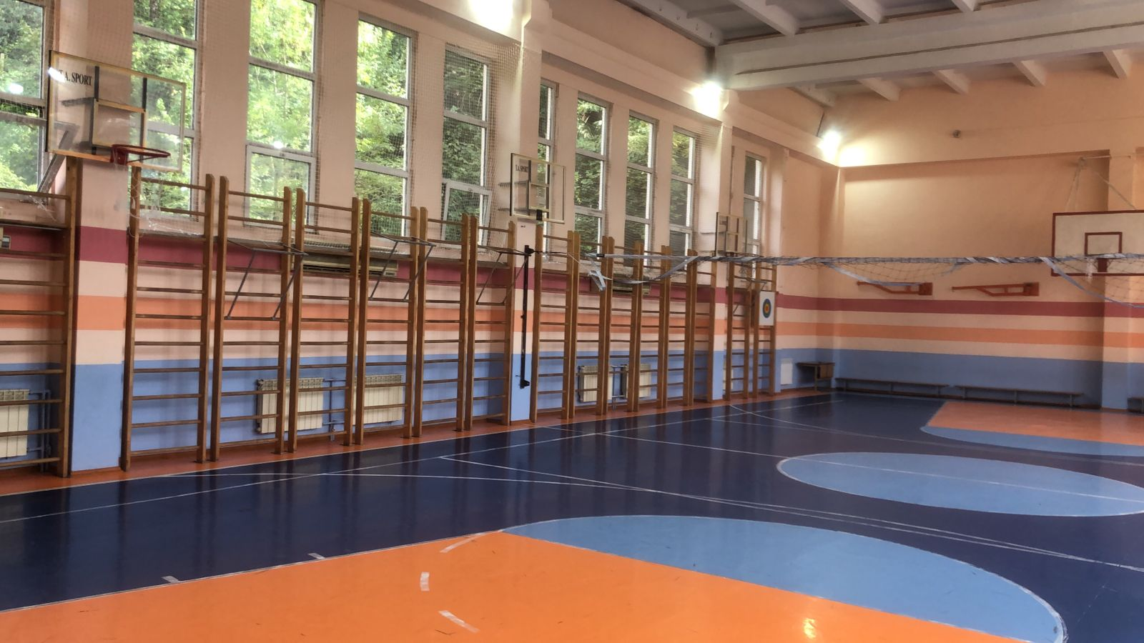
В гимназии имеется кабинет дистанционного обучения базовой школы
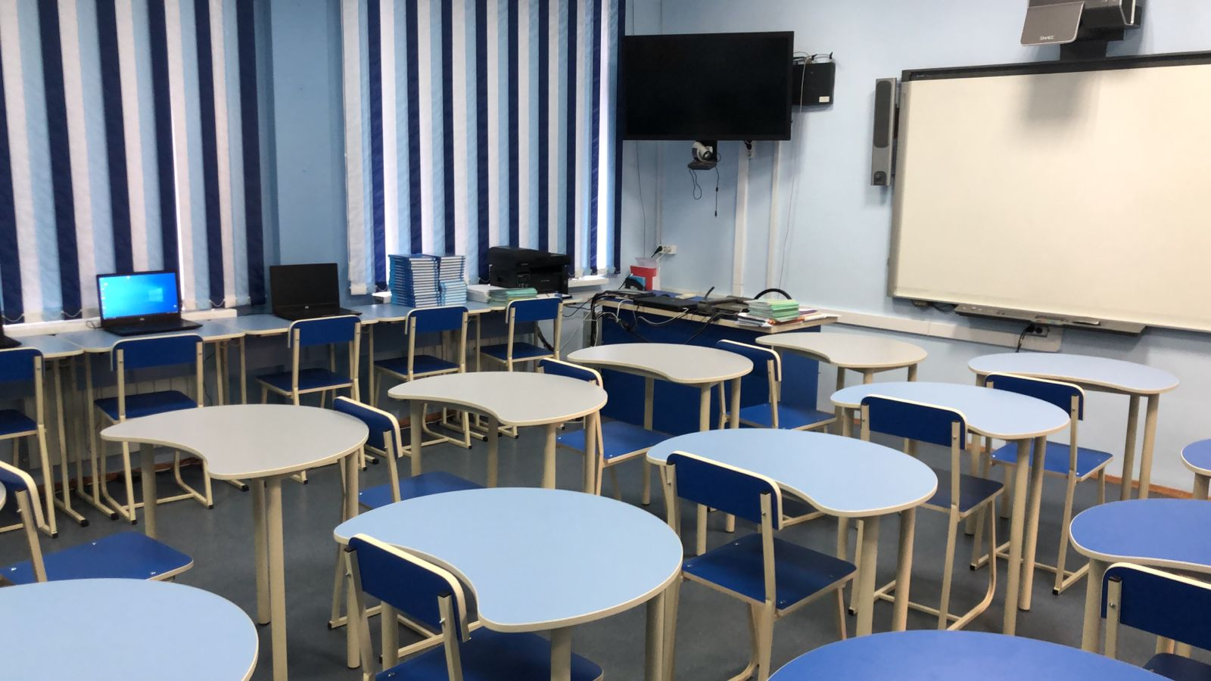
- Условия для досуговой деятельности и дополнительного образования.
В качестве условий для досуговой деятельности школьников используются учебные кабинеты с автоматизированными рабочими местами обучающихся и педагогических работников (в каждом кабинете имеется автоматизированное рабочее место учителя – АРМ для организации внеклассной работы классного коллектива, внеурочной деятельности по предметам); помещения библиотеки с рабочими зонами, оборудованными читальными залами и книгохранилищами, обеспечивающими сохранность книжного фонда, медиатекой); актовый зал; уличные площадки (проведение игр на свежем воздухе, утренней зарядки в теплое время года) на территории гимназии; школьные музеи. На территории гимназии расположена ДЮСШ №7. В создании образовательной среды принимают участие как учащиеся, так и педагоги.
